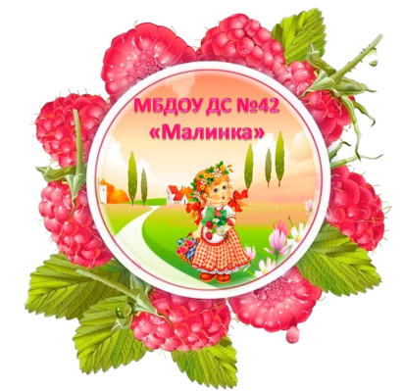Департамент образования администрации

Старооскольского городского округа Белгородской области

Муниципальное бюджетное дошкольное образовательное учреждение

детский сад № 42 «Малинка» Старооскольского городского округа

***Консультация для родителей***

**«Давай споём дружок»**

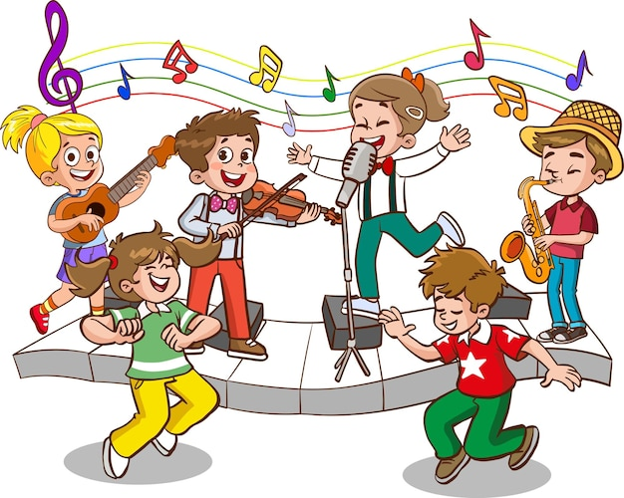

Подготовил: музыкальный руководитель

Алехина Юлия Витальевна

г. Старый Оскол

2024г.

Пойте чаще, старайтесь не пропускать ни одного дня. Разучивайте песни «с голоса». Чередуйте пение с аккомпанементом и пение без музыкального сопровождения. Используйте детские музыкальные инструменты. Дети любят слушать и узнавать знакомые мелодии в новом звучании. Старайтесь не искажать мелодию. Пойте не громко. Избегайте преувеличенной артикуляции. Иначе малыш, подражая вам, начнет изображать без звука движение вашего рта, и при этом будет гримасничать и кривляться. Старайтесь подчеркнуть интонацией содержание песни. Колыбельные пойте спокойно, ласково, тихо; веселые песни – оживленно. Помните: маленький ребенок начинает присоединяться к пению взрослого в моменты, удобные для него в речевом плане, поэтому так важно, чтобы в тексте песни были простые, легко произносимые и неоднократно повторяемые слова. Например, песня «Маленькая птичка». Маленькая птичка прилетела, к нам, к нам, к нам. Маленькой птички зернышки я дам, дам, Маленькая птичка зѐрнышки клюет, клюет, клюет. Маленькая птичка песенки поет, поет, поет, Ля-ля-ля-ля, ля-ля, ля-ля-ля; Ляля-ля-ля, ля-ля, ля-ля-ля. Малыш очень мал, еще не говорит, но слышит, как для него поѐт. Ему это нравится, и вот его первый отклик, его первое участие в пении: это проговаривание «Да» - то, что, собственно, ему по силам. Например, «Ладушки». Мама играет с ребѐнком и поет: 1. Ладушки, ладошки, Звонкие хлопошки, Хлопали в ладошки, После каждого куплета вы протяжно поете «Да» и хлопаете по коленям двумя руками подчеркнутым, фиксированным движением. Хлопали немножко. Да! Это «Да» малыш только подговаривает, но вместе с взрослым и в нужном месте текста. Порадуемся, что наш малыш принял участие не только в совместной игре и выполнил движения, но и в «пении». «Да!» - один из первых шажков. Постепенно вы сможете петь, замедляя показ движений, а затем и совсем исключить свой показ. Малыш будет сам выполнять их самостоятельно, вслушиваясь в ваше пение, что очень, очень важно. Вслед за подговариванием идут звукоподражания. В текстах песен о кошке, собачке и т.д. есть слова, воспроизводящие звуки животных: ав, мяу и т.д. Такие песни малыши любят, и вместе со взрослым охотно звукоподражают в нужном месте текста. Вот еще один шажок к совместному участию в пении. Вот наш Бобик, славный пес. Ав! Ав! Белый лобик черный нос. Ав! Ав! Бобик, Бобик лапку дай. Ав! Ав! Сядь на коврик и не лай. (грозим пальчиком) Ребенок не только слушает песенку, но его «Ав!» - посильное участие в пении – уже очень близко к интонации, которую передает в своем голосе мама. Ещѐ шажок вперед. Существует много песенок, в которых есть слоговое пение: «ля-ля», «баюбаю». Например: «Поет, поет моя Танечка» (или мой Вовочка). Поет, поет моя Танечка, Поет, поет хорошая, Хорошая, пригожая. Поет, поет свою песенку: Ля-ля, ля-ля, ля-ля-ля, ля-ля! (2 раза). Мама сидит рядом или держит на коленях малыша и поет. Первое время ребенок вместе с мамой поет «ля-ля», затем, если захочет, «поет» «ля-ля» один. Не захочет один – пойте вместе с ним. Иногда, войдя в комнату, где играет ребенок, вы услышите, как он «лялякает», «учит» петь игрушечного мишку и т.д. То есть «ля-ля» входит в его игру и потихоньку входит в его жизнь. Малыш уже начинает петь отдельные слова, а на третьем году жизни – целые фразы. Но всю песенку, весь куплет или два вместе с вами, и даже с музыкальной поддержкой(аккомпанементом) поют очень немногие дети. Если вы знаете, что это по силам другому малышу, а ваш не справляется, это не говорит об отставании или отсутствии музыкальных способностей у вашего ребенка. Музыкальное развитие идет у всех по-разному; большую роль играют здоровье, речь, общее развитие вашего малыша и то, как вы сами воспитываете его. Песенки для подпевания и пения мы Вам предлагаем. Попробуйте и Вы не пожалеете.